Лабораторная работа №11

Дисциплина: Архитектура компьютера

Ким Ангелина Павловна

Содержание

# 1 Цель работы

Приобрести навыки написания программ для работы с файлами.

# 2 Задание

Здесь приводится описание задания в соответствии с рекомендациями методического пособия и выданным вариантом.

# 3 Выполнение лабораторной работы

Создаем каталог для программ лабораторной работы “№11 и соответствующие файлы (рис. 1)

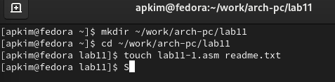

Рис. 1: Создание каталога и необходимых файлов

Вводим файл ‘lab11-1.asm’ текста из листинга 11.1, далее создаем исполняемый файл и проверяем его работу (рис. 2)

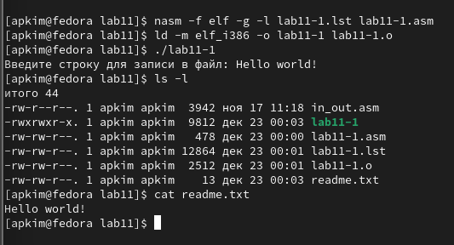

Рис. 2: Проверка работы файлов

Изменяем права доступа к исполняемому файлу (запрещаем его выполнение) (рис. 3)

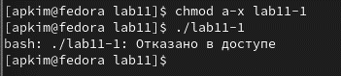

Рис. 3: Изменяем права доступа к файлу

Изменяем права доступа к ‘lab11-1.asm’, добавляя права на исполнение (рис. 4)

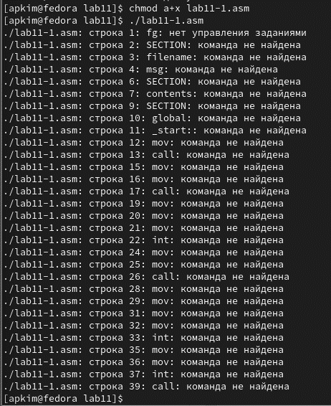

Рис. 4: Права на исполнение и запуск файла

В соответствии с вариантом предоставляем права доступа к ‘readme.asm’ (рис. 5)

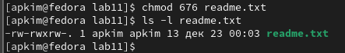

Рис. 5: Предоставляем права доступа

Напишем программу, удовлетворяющую заданным условиям (рис. 6)

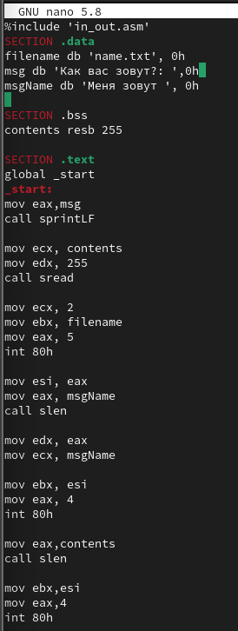

Рис. 6: Программа

Создаем исполняемый файл, выполняем программу, вводим в качестве аргумента свое имя и фамилию (рис. 7)

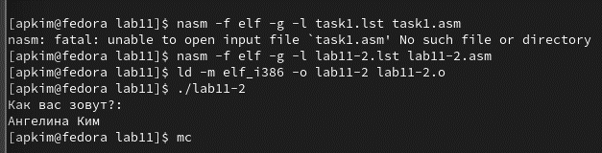

Рис. 7: Выполнение программы

Проверяем результат с помощью команды cat (рис. **¿fig:008?**)

[Проверка результата] (image/8.png){ #fig:008 width=70% }

# 4 Выводы

В ходе выполнения данной лабораторной работы я приобрела необходимые навыки и смогла написать программу для работы с файлами.

# Список литературы